С.Новомаргаритово, с. Порт-Катон, граница РО (Маргаритовское СП)

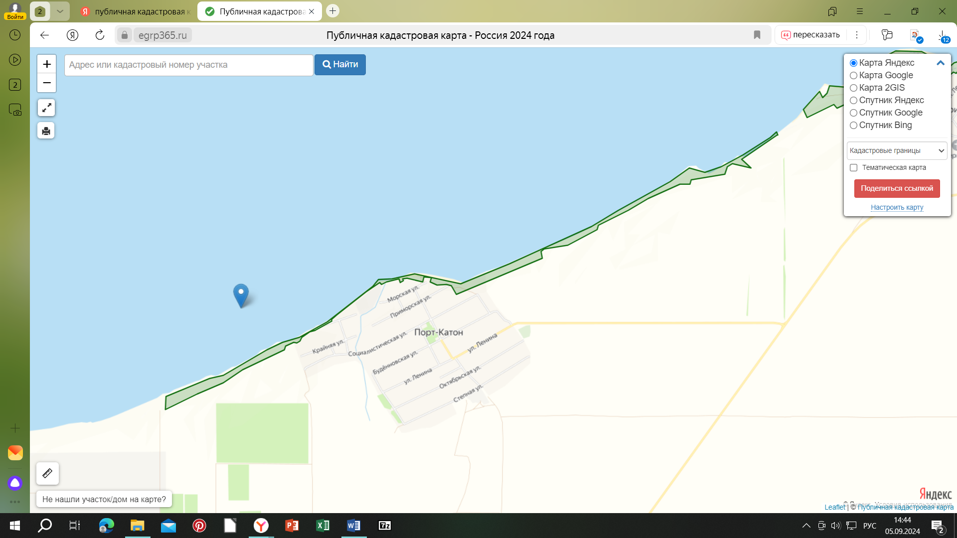

Площадь 7 – 411 176 м2 (7 147 х 57м): ограничена с юго-востока з.у. с к.н.: 61:01:06 00008:1923, 61:01:06 00008:2043,
61:01:06 00008:2019, 61:01:06 00008:1979, 61:01:0100301:1110, 61:01:0000000:2238

С.Новомаргаритово, с. Порт-Катон, граница РО (Маргаритовское СП)

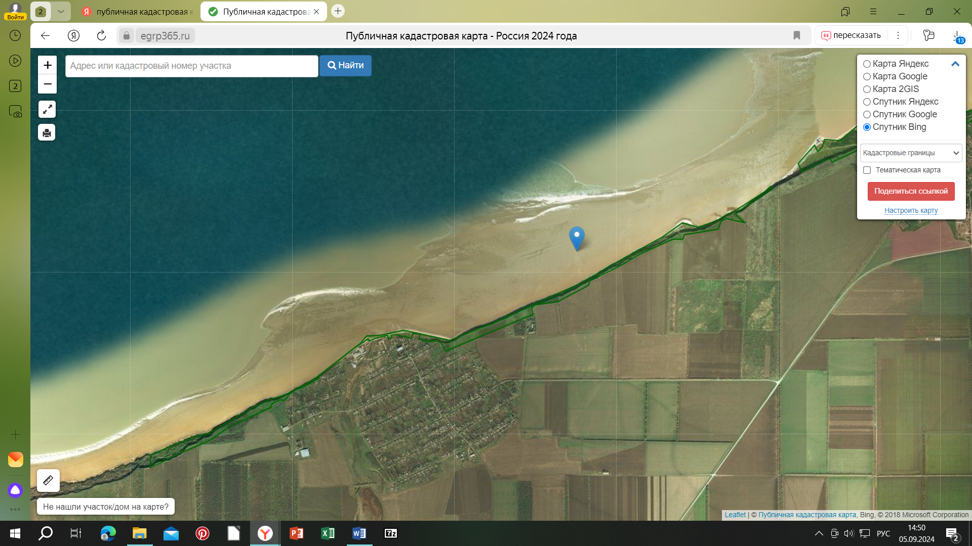
Площадь 7 – 411 176 м2 (7 147 х 57м): ограничена с юго-востока з.у. с к.н.: 61:01:06 00008:1923, 61:01:06 00008:2043,
61:01:06 00008:2019, 61:01:06 00008:1979, 61:01:0100301:1110, 61:01:0000000:2238

